软件调试说明

1 调试目标与结果判定
调试依次确认输入、检测和 ROI（感兴趣区域）、左图 BC（BinaryCorner）或 TT（TinyTarget）特征、右图匹配、身份与模型、优化和最终验收。优先定位拒绝发生的环节，再修改对应参数。人工左右图的物理尺度不一致时，应保持仅视差，先评价匹配；不能以调整基线或模板尺寸“拟合”人工图像来证明真实位姿准确度。
调试结果按匹配、数值求解和帧最终接受三个层次判定。图像对应、模板编号及位姿来源需与同帧日志和可视化一致。
状态 | 正确解释
disparity_success／match_ok=1 | 匹配帧通过，不等于位姿通过
pnp=SKIP | 模式没有执行 PnP，不是求解失败
StereoGpnp 与最终接受 | 双目 GPnP 位姿；仍须结合模型和单位使用
LeftPnpFallback | 左目回退，经配置允许并通过检查也不计为双目求解成功
有点但 frame_match_ok=0 | 仅保存了部分诊断点，整帧未通过

2 环境与构建检查

2.1 执行环境
开发使用 CLion Docker C++ 工具链，主程序目标为 GPNP。Windows 主机通过 docker-toolchain.sh 将构建和运行命令转发到项目容器。执行前确认容器挂载对应项目目录，相对路径按容器中的程序工作目录解析。
在项目根目录的 Git Bash 中构建程序和测试目标：
docker-toolchain.sh cmake -S . -B build -DCMAKE_BUILD_TYPE=Release -DGPNP_BUILD_TESTS=ON
docker-toolchain.sh cmake --build build --target GPNP -j2
OpenCV 需具备 video、calib3d、imgproc 和 imgcodecs 等组件；Eigen 用于 GPnP 优化；ONNX Runtime 用于 YOLO。ONNXRUNTIME_ROOT 应指向容器内实际安装目录。

2.2 资源与参数检查
项目 | 检查内容
左右图像 | 能够读取、配对一致、顺序正确、具有共同可见目标
相机 | 内参、外参、基线、输入校正与同步条件
YOLO | 模型路径、类别、置信门槛及左图检测框
特征模板 | BC／TT 方向模板、角点文件、板系标注与物理尺度
运行模式 | 双目入口、视差开关、Dual 开关及输出设置
输出位置 | 日志、CSV 和诊断图可写入并按实际帧号核对

3 配置与运行操作

3.1 人工数据的批量视差测试
主配置指向 data/stereo_crop，normal、双目、directory、max_frames=0。完整视差相关设置如下，其他相机、模板和策略字段仍保留：
{
"stereo_frontend": {
"method": "left_bc_lk",
"dual_roi_flow": true,
"disparity_only": true,
"disparity_full_chain": true,
"roi_pyramid": true,
"coarse_epipolar_band": true,
"max_epipolar_error_px": 3.0,
"planar_geometry_filter": true,
"planar_max_error_px": 0.25,
"planar_min_points": 6,
"planar_min_inlier_ratio": 0.7,
"planar_max_hypotheses": 128,
"on_failure": "reject"
}
}
上例是字段摘录，不能作为缺少其他必需节的完整配置运行。正式性能运行关闭 visualize、开启 log_file。调试使用完整配置副本作为命令参数，保存对应输入和输出；不同运行结果使用独立目录。
主配置的运行命令：
docker-toolchain.sh ./build/GPNP config/tracker_config.json
目录模式默认输出按数据目录名组织，通常为 output/stereo_crop；以运行打印的输出位置为准。核对 CSV 从 disparity_f1.csv 到 disparity_f150.csv、帧状态与日志，不依据文件总数单独判断成功。

3.2 单对详细可视化
在配置副本中设置 mode=debug、mono_mode=false，指定 input.left 和 input.right，可按实际输入选择手动 ROI 或左 YOLO，output.visualize=true。debug 重复处理同一图像对两次，程序内部帧号 1、2，与目录数据帧号不同；必须保存映射。
调试样本可选择第 1 帧 Dual、第 29 帧 BC 和第 125 帧 TT，分别检查两区域、平面拒绝和四角匹配。每组按独立输入配置运行，不将 debug 可视化耗时计入 normal 性能统计。

3.3 真实双目位姿调试
使用真实同步双目及准确标定、物理模板后，在副本中同时关闭 disparity_only 与 disparity_full_chain，保留 method=left_bc_lk；按需要启用 dual_roi_flow。只关闭 disparity_only 会留下不相容的 full_chain 设置。on_failure=reject 可用于严格观察双目 GPnP 求解；left_pnp 是明确的左目回退策略。
先确认所测分支已接入 GPnP。普通 class0 BC、Dual 板系 BC 和其 class1 局部 BC 回退属于主线；TT／独立 class1 完整视差链不能全部当作同一种位姿链。物理模板模型和原点不同，读取 model_frame 后再比较 t。

4 分层调试步骤

4.1 输入与相机几何
先看左右图是否配对、尺寸和通道是否可处理、目标是否共同可见，确认左图位置满足正视差方向。可靠负视差通常先检查输入顺序和基线方向，不对数值取绝对值。恢复 ROI 原点后检查全图坐标，避免把裁剪差误当成位移。
相机内参、逆矩阵、外参和基线应有限且有效。真实非平行双目应使用正确外参和校正；加宽极线容差不能修正标定误差。若出现大量上下偏差，先检查图像同步、校正和参数，再判断是否需调整匹配容差。

4.2 左图 YOLO 检测与区域
核对 class0 整体、class1 中心、置信门槛 0.2、检测类别及 ROI 越界裁剪。光流路径右图不执行独立 YOLO；右搜索框不应被解释为右检测框。
查看原始面积、EMA 和最终路由。普通 TT 分界 2000 px²，Dual 严格大于 18000 px² 且有 class1，独立 class1 最小 100 px²、TT 分界 400 px²。BC／TT 迟滞不能阻止 class1 丢检引起的 Dual 退出；单帧策略变化不一定意味着匹配退化。

4.3 左图 BC 与 TT 特征
BC 按 Otsu、主要连通域、填孔、闭／开运算、方向 IoU、回正、轮廓与规范排序检查。优先观察二值区域是否是目标，是否受贴边和旋转填充影响，再看角点数和身份。BC 目标角点数为 10、kernel=3、corner_scale=3、padding=3 px。
TT 采用 4 倍插值、二值区域清理、方向匹配、外接矩形四角与亚像素精化，padding=5 px。插值放大不能恢复原图缺失的高频细节；外接矩形四角不要求与 BC 十个轮廓拐点一致。提取失败后后备必须使用自己的点，不混用两种模型。

4.4 右点初始化与光流
查看是否使用有效初始位姿投影，或沿极线带粗搜索。预测只提供初值，最终右点必须由真实右图 LK 得到。默认窗口 21×21 px、最大金字塔层级 3、最多 30 次迭代、epsilon=0.01；极线带用于允许小法向偏移，不代表真实校正已完成。
逐点看边界、LK 状态、FB、NCC、唯一性及允许视差。FB≤1 px、NCC≥0.8、唯一性差 0.03、水平视差 0.5–400 px、主配置极线误差 3 px；数值边界的实际比较以代码为准。高 NCC 或小 FB 不保证真实对应正确，仍需几何与身份检查。

4.5 平面和帧级质量
显式平面开关为 true，至少六点、残差门槛 0.25 px、多数比例 0.7、最多 128 个假设。平行模型拟合视差平面，一般外参使用单应几何。共识不足时记录不确定，不能把少量偶然一致点作为成功帧。
过滤后重新看点数、比例和空间覆盖。默认最少四点、保留比例 0.6、覆盖比例 0.25。TT 必须四点全部通过，日志 insufficient_redundancy 是跳过平面过滤的正常边界，不是四角匹配失败。

4.6 模板身份与 GPnP
检查原编号经过过滤后是否仍连接正确三维点。普通 BC 以模板角点均值为原点，Dual 板模型以整板中心为原点；中心局部模型必须带 class1 标记。模板索引 -1 可以表示仅视差尚无板系身份，不可将其当合法模型点。
再看初值来源、LM 状态、nfev、初末代价、candidate_valid、pose_accepted。六参数优化只将终止状态 1–4 作为数值候选；预算耗尽不能当收敛。左右正深度、旋转和重投影仍须通过，光流最终平均 3 px、单点最大 8 px。
Dual 联合增强失败时检查是否保留有效 class0 位姿；class1 局部回退与板系比较前需要坐标变换。仅视差和被拒候选均不能更新成功位姿缓存。Dual 额外检查位姿运动变化；普通 BC 光流依据双目几何与重投影验收。

5 日志与 CSV 及诊断图像

5.1 关键字段
记录 | 主要核对内容
StereoFrontend | frame、method、source、pairs、match_ok、pnp、route；判断实际分支和帧状态
性能细项 | match_ms、planar_ms、coarse、pyramids、roi、full_retry；判断搜索与复用
平面字段 | planar、planar_rejected；需与区域及原编号共同解释
GPnPOptimizer | 终止、初值来源、nfev、cost、candidate_valid、pose_accepted；再看帧最终接受
tracking_log 汇总 | 实际策略、原左点、匹配点、PnP 和分阶段时间
提取计时包含匹配，平面计时属于匹配内部，不能把这些数值重复相加成整帧时间。日志表的视差可能舍入，精度分析应使用 CSV disparity_px。

5.2 CSV 角点编号与匹配状态
left_index,left_x,left_y,right_x,right_y,disparity_px,region,original_index,template_index,model_frame,strategy,frame_match_ok
left_index 是原左点数组索引；region 和 original_index 共同标识区域内提取点；template_index 表示物方身份，未知为 -1。过滤掉部分点后，剩余点的原编号不能补齐或重新连续编号。坐标是全图，disparity_px 独立导出，左右坐标分别舍入后重新相减可能有差异。
无点失败可只有表头；有点且 frame_match_ok=0 仍为失败。仅视差的 pose_source=Unspecified、PnP=SKIP、位姿成功标志 false 是正确行为。

5.3 代表帧可视化
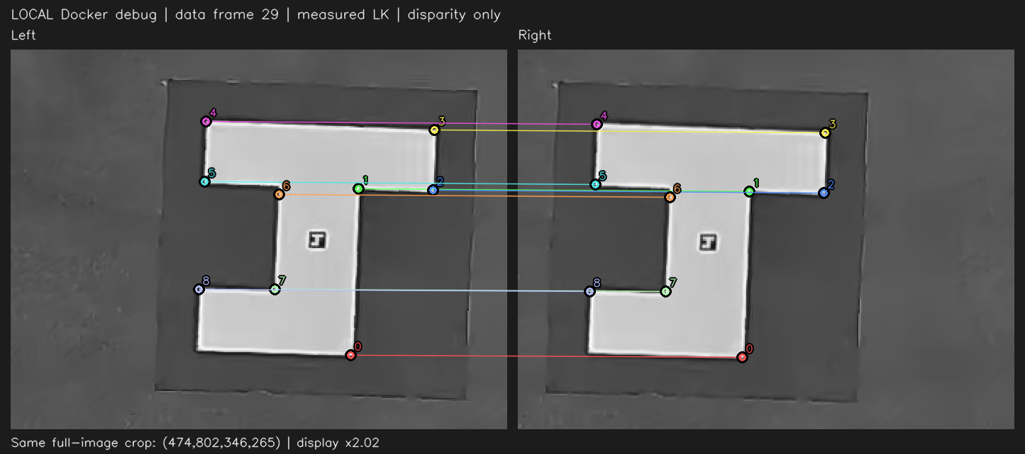
图 5-1 本地第 29 数据帧 BC 双目对应
连线仅绘制保留点，原编号 9 缺失。局部图两侧使用同一全图裁剪框与统一比例；拼接画布横距不等于视差。
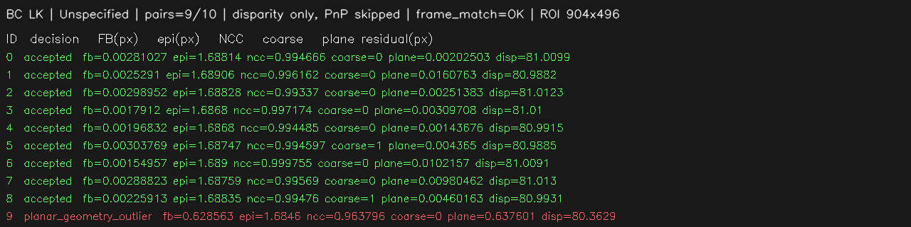
图 5-2 本地第 29 帧逐点状态与平面过滤
该图来自本地 Docker 独立 debug，不是远端被拒点诊断。SSH 资料仅确认同编号未保留和 planar_rejected=1，图中的 FB／NCC／plane 数值不能作为远端观测结果。

6 常见问题与处理
原因或现象 | 优先检查 | 处理与复核
配置不能打开 | 参数和工作目录 | 核对完整配置路径，必要资源路径按工作目录解析
Docker 挂载检查失败 | 容器、挂载源与目标 | 修正实际工具链／容器选择，不绕过保护
invalid_stereo_images／images_too_small | 左右输入、尺寸和补丁空间 | 使用有效配对，检查读取失败及裁剪尺寸
no_left_points | 检测、二值区域、模板和角点 | 查看左图提取面板，确认策略与 padding
initial_point_count_mismatch | 初始右点与左点长度 | 修复调用／身份，不能按最短长度截断
negative_disparity_check_input_order | 左右顺序、基线方向 | 对照真值图像和外参，修正后重新运行；不取视差绝对值
insufficient_stereo_pairs／low_valid_ratio | 被拒点与质量原因 | 检查 FB、NCC、边界和极线，不直接降低点数
poor_spatial_coverage | 点在目标内的分布 | 检查提取是否只剩小簇、ROI 是否截断
insufficient_redundancy | TT 四点或其他冗余不足的点集 | 正常跳过平面检查，仍须通过其他质量检查
invalid_pose_correspondences／invalid_model_index | 数组长度、模型身份和原编号 | 修复错位或非法模板映射，保留身份后复测
LM 预算耗尽或几何拒绝 | 初值、标定、模型、cost、正深度／重投影 | 优先修复几何与身份；增加预算需独立对照，不宣称必然提高精度
Dual 中心失败、整体仍有效 | 新增点的模板身份、12 px 关联、中心匹配 | 保留整体结果，记录中心失败；不覆盖有效解
class1 接管后平移跳变 | model_frame、局部原点及尺度 | 先核对模型定义与坐标变换，不用缓存掩盖坐标差
错误字符串以实现为准；日志缺少逐点拒绝资料时只能提出检查方向，不能将未保留点全部归因于某一过滤器。

7 功能验证与批量统计

7.1 四个相关测试目标
复用已有启用测试的构建目录，在 Git Bash 依次执行：
docker-toolchain.sh cmake --build build --target test_pose_solvers test_stereo_flow test_dual_roi_flow test_disparity_chain -j2
docker-toolchain.sh ./build/tests/test_pose_solvers
docker-toolchain.sh ./build/tests/test_stereo_flow
docker-toolchain.sh ./build/tests/test_dual_roi_flow
docker-toolchain.sh ./build/tests/test_disparity_chain
目标 | 验证内容
test_pose_solvers | 数值、无效参数与位姿几何
test_stereo_flow | 对应、极线、质量与平面检查
test_dual_roi_flow | 两区域、身份、增强和回退
test_disparity_chain | BC／TT、完整链、结果及缓存边界
记录每个测试目标的实际输出和通过情况；按测试内容分别判断匹配、身份、求解和缓存，不以单一汇总字段代替分项结果。

7.2 人工双目数据统计
统计输入包含 remote_output 中的逐帧 CSV、tracking_log.txt 和 data/stereo_crop/manifest.json。真值按 manifest 数据序号关联，不能按源文件名中的间隔编号连接。
在具备 Python、ReportLab 和 PDFium 的统计环境执行：
python scripts/analyze_remote_stereo_results.py
输出 frame_metrics.csv、point_metrics.csv、strategy_summary.csv 和 summary.json。精度使用 disparity_px，纵向误差使用导出的左右纵坐标与真值偏移；点保留率和失败帧同时统计。
核对项目 | 单轮 150 对人工图结果
帧与策略 | 150／150；Dual 23、BC 101、TT 26
原始／保留点 | 1574／1558，保留率 98.9835%
水平精度 | MAE 0.008538525 px，RMSE 0.010321618 px，最大 0.0496 px
匹配耗时 | 均值 3.341725 ms，P95 7.134460 ms
平面剔除 | 第 29 帧原编号 9；全序列累计剔除 1 点
模式 | 左图 YOLO 150 次、右图 0 次；PnP 均 SKIP
人工裁剪和平移提供像素真值，不能评价物理深度或 GPnP 位姿精度。不同运行同时核对身份、误差、保留率、帧通过率和耗时。

7.3 性能检查
固定设备、图像、相机和模板配置、推理设置、预热及重复次数，分别记录平均、P95 和最大处理时间。提取包含匹配，平面检查属于匹配内部，嵌套计时不能相加。图像写出和 debug 面板需与正式处理计时区分。
质量结果与耗时一起核对：减少耗时不能以丢失有效点、增加失败帧或放宽几何门槛为代价。

8 调试记录
记录项 | 内容
输入 | 数据帧号、源图、左右配对和顺序
配置 | 相机、模板、策略、光流和求解参数
路由 | 实际 strategy／route 和退化分支
匹配 | 原始点、保留点、拒绝原因、match_ok
求解 | 初值来源、LM 状态、代价、正深度和重投影
输出 | pose_source、model_frame、位姿标志、R／t
诊断资料 | 同帧 CSV、日志和可视化
记录应能够定位问题所在的输入、提取、匹配、模型或求解环节，并保留同一帧的完整数据关系。

